МИНИСТЕРСТВО НАУКИ И ВЫСШЕГО ОБРАЗОВАНИЯ

РОССИЙСКОЙ ФЕДЕРАЦИИ
Федеральное государственное бюджетное образовательное учреждение
высшего образования
«Забайкальский государственный университет»

(ФГБОУ ВО «ЗабГУ»)

Факультет Энергетический___________________________________
Кафедра Математики и черчения_____________________________

УЧЕБНЫЕ МАТЕРИАЛЫ

для студентов заочной формы обучения

(с полным сроком обучения)
по дисциплине «Инженерная и компьютерная графика»
наименование дисциплины (модуля)

для направления подготовки (специальности) 15.03.05. Конструкторско-технологическое обеспечение машиностроительных производств_________
код и наименование направления подготовки (специальности)

Общая трудоемкость дисциплины (модуля) – 5 зачетных единиц.
Форма текущего контроля в семестре – контрольная работа № 1, 2.
Курсовая работа (курсовой проект) (КР, КП) – нет.
Форма промежуточного контроля в 1 семестре - зачет, во 2 семестре - экзамен.

Краткое содержание курса

Раздел – «Компьютерная графика», 1 семестр:
Знакомство с графическим редактором КОМПАС-LT. Интерфейс программы. Инструментальные панели. Типы документов. Создание чертежа. Параметры чертежа. Работа в режиме 2D, построение изображений. Сохранение документа. Вывод на печать.
Раздел – «Инженерная графика», 1 семестр:
Конструкторская документация. Оформление чертежей: ГОСТ 2.301-68 «Форматы». ГОСТ 2.302-68 «Масштабы». ГОСТ 2.303-68 «Линии чертежа». ГОСТ 2.304-81 «Шрифты чертежа».
Проекционное черчение: ГОСТ 2.305-2008 «Изображения». Виды: основные, дополнительные, местные. Разрезы: простые, сложные, местные.
ГОСТ 2.307-2011 «Нанесение размеров».
ГОСТ 2.317-2011 «Аксонометрические проекции»: Прямоугольная изометрия.
Раздел – «Инженерная графика», 2 семестр:
Изделия и соединения. Резьба. Классификация. Параметры резьбы. ГОСТ 2.311- 68. Изображение резьбы на стержне и в отверстии. Резьба метрическая, трубна цилиндрическая. Обозначение резьбы на чертежах. Крепежные изделия.
Сборочный чертеж. Соединение шпилькой. Порядок построения сборочного чертежа. Условности и упрощения применяемые при построении. Нанесение номеров позиций для деталей сборки.
Спецификация. Правила оформления документа.

Семестр 1
Форма текущего контроля

Контрольная работа № 1:
Контрольные работы выполняются в виде РГР (расчётно-графическое задание) – самостоятельная работа студента по индивидуальному заданию. Работа может быть выполнена как в «ручном», так и в «электронном» варианте в графическом редакторе «Компас – график».
Содержание контрольной работы берут у методиста кафедры МиЧ (ауд. Э-304) или на сайте ЗабГУ в разделе «Заочное обучение». Номер варианта определяется как сумма двух последних чисел номера зачётной книжки.
Студенты выполняют контрольную работу с последующей защитой.
Итоговым контролем знаний является зачет в электронном или письменном виде, который студент сдает в зимнюю сессию и выполнение тестов на практических занятиях в письменной форме по темам курса: «Виды», «Разрезы». Тест-билет содержит 10 вопросов, каждый вопрос оценивается в 0,5 балла. Допуском к зачету является зачтенная контрольная работа.

Семестр 2
Форма текущего контроля

Контрольная работа № 2:
Контрольные работы выполняются в виде РГР (расчётно-графическое задание) – самостоятельная работа студента по индивидуальному заданию. Работа может быть выполнена как в «ручном», так и в «электронном» варианте в графическом редакторе «Компас – график».
Содержание контрольной работы берут у методиста кафедры МиЧ (ауд. Э-304) или на сайте ЗабГУ в разделе «Заочное обучение». Номер варианта определяется как сумма двух последних чисел номера зачётной книжки.
Студенты выполняют контрольную работу с последующей защитой.
Итоговым контролем знаний является экзамен в электронном или письменном виде, который студент сдает в летнюю сессию и выполнение теста на практических занятиях в письменной форме по теме курса: «Резьба». Тест-билет содержит 5 вопросов, каждый вопрос оценивается в 1 балл. Допуском к экзамену является зачтенная контрольная работа.

Содержание контрольной работы № 1:
Лист № 1: Построение 3-х видов по заданному наглядному изображению, ф.А3.
Лист № 2: Построение 3 вида по двум заданным, выполнение необходимых разрезов.
Лист № 3: Построение аксонометрической проекции детали с вырезом по заданию листа № 2, ф.А3.

Содержание контрольной работы № 2:
Лист № 1:
а) Построение изображений стандартных деталей: шпильки и гайки. Гнезда под шпильку;
б) Соединение шпилькой, с простановкой позиций деталей, ф. А3.
Лист № 2: Спецификация, ф. А4.

Методические рекомендации по выполнению заданий:
Графические работы выполняются на форматах А3 оформленных рамкой чертежа и штампом «Основная надпись» по форме №1 ГОСТ 2.104-2006. Ориентация формата – горизонтально. В маркировке чертежа указывается учебное заведение, номер контрольной работы, номер варианта, номер листа в контрольной работе, наименование изучаемого раздела (например, ЗабГУ 01 10 01, где 01 – контрольная работа №1; 10 – вариант № 10; 01 – первый лист контрольной работы).
Работы выполняются и оформляются согласно ГОСТам ЕСКД: ГОСТ 2.301-68 «Форматы», ГОСТ 2.302-68 «Масштабы», ГОСТ 2.303-68 «Линии», ГОСТ 2.305-2008 «Изображения», ГОСТ 2.307-2011 «Нанесение размеров», ГОСТ 2.311-68 – «Изображение резьбы», ГОСТ 9150-81 – резьба метрическая, ГОСТ 2.109-73 – «Основные требования к чертежам».
Для выполнения контрольной работы рекомендуется использовать учебные пособия для студентов-заочников:
Матвеева Н.Н. Инженерная графика для студентов заочников: учеб. пособие / Матвеева Наталья Николаевна. – Чита: ЧитГУ, 2004. – 130 с.;
Матвеева Н.Н. Графические дисциплины: учебное пособие / Матвеева Наталья Николаевна. – Чита: ЗабГУ, 2016. – 189 с.;
Заслоновская Л.М. Сборочный чертеж: учеб. пособие / Л. М. Заслоновская. – Чита: ЧитГУ, 2009. – 109 с.;
Альстер Т.М. Изделия и соединения: учебное пособие / Т.М. Альстер. – Чита: ЧитГУ, 2010. – 177 с.

Задания для выполнения контрольной работы №1

Вариант 1, 11
Задание. Построить три вида детали по данному наглядному изображению, нанести размеры (формат А 3).
Задание. Построить третье изображение детали по двум данным, дать разрезы, построить натуральный вид наклонного сечения, а также прямоугольную изометрию детали с вырезом (формат А 3).

Вариант 2, 12

Задание. Построить три вида детали по данному наглядному изображению, нанести размеры (формат А 3).
Задание. Построить третье изображение детали по двум данным, дать разрезы, построить натуральный вид наклонного сечения, а также прямоугольную изометрию детали с вырезом (формат А 3).

Вариант 3, 13

Задание. Построить три вида детали по данному наглядному изображению, нанести размеры (формат А 3).
Задание. Построить третье изображение детали по двум данным, дать разрезы, построить натуральный вид наклонного сечения, а также прямоугольную изометрию детали с вырезом (формат А 3).

Вариант 4, 14

Задание. Построить три вида детали по данному наглядному изображению, нанести размеры (формат А 3).

Задание. Построить третье изображение детали по двум данным, дать разрезы, построить натуральный вид наклонного сечения, а также прямоугольную изометрию детали с вырезом (формат А 3).

Вариант 5, 15

Задание. Построить три вида детали по данному наглядному изображению, нанести размеры (формат А 3).
Задание. Построить третье изображение детали по двум данным, дать разрезы, построить натуральный вид наклонного сечения, а также прямоугольную изометрию детали с вырезом (формат А 3).

Вариант 6, 16

Задание. Построить три вида детали по данному наглядному изображению, нанести размеры (формат А 3).

Задание. Построить третье изображение детали по двум данным, дать разрезы, построить натуральный вид наклонного сечения, а также прямоугольную изометрию детали с вырезом (формат А 3).

Вариант 7, 17

Задание. Построить три вида детали по данному наглядному изображению, нанести размеры (формат А 3).

Задание. Построить третье изображение детали по двум данным, дать разрезы, построить натуральный вид наклонного сечения, а также прямоугольную изометрию детали с вырезом (формат А 3).

Вариант 8, 18

Задание. Построить три вида детали по данному наглядному изображению, нанести размеры (формат А 3).

Задание. Построить третье изображение детали по двум данным, дать разрезы, построить натуральный вид наклонного сечения, а также прямоугольную изометрию детали с вырезом (формат А 3).

Вариант 9, 19

Задание. Построить три вида детали по данному наглядному изображению, нанести размеры (формат А 3).
Задание. Построить третье изображение детали по двум данным, дать разрезы, построить натуральный вид наклонного сечения, а также прямоугольную изометрию детали с вырезом (формат А 3).

Вариант 0, 10

Задание. Построить три вида детали по данному наглядному изображению, нанести размеры (формат А 3).
Задание. Построить третье изображение детали по двум данным, дать разрезы, построить натуральный вид наклонного сечения, а также прямоугольную изометрию детали с вырезом (формат А 3).

Пример выполнения листа № 1

Пример выполнения листа № 2

Пример выполнения листа № 3

Задания для выполнения контрольной работы № 2

Задание листа № 1: вычертить на ф. А3 изображения шпильки, гайки, гнезда под шпильку по их действительным размерам, которые следует взять из соответствующих стандартов и выполнив соответствующие расчеты; упрощенное изображение этих же деталей в сборе.
Пример выполнения работы дан на рисунке 1. Варианты заданий даны в таблицах 1.

Указания по выполнению работы:
Если в графе «Исполнение» следует прочерк, это означает, что изделие изготавливается в единственном исполнении.
Длина посадочного конца шпильки определяется по формуле:
ℓ₁ = d ГОСТ 22032-76,
ℓ₁ = 1,25d ГОСТ 22034-76,
ℓ₁ = 1,6d ГОСТ 22036-76,
ℓ₁ = 2d ГОСТ 22038-76,
ℓ₁ = 2,5d ГОСТ 22040-76.
Длина стяжного конца шпильки определяется по формуле:
1) ℓ_{ст} = C+H_{г}+S_{ш}+k, где свободный конец шпильки k = 0,3d; S_{ш} - толщина шайбы, H_{г} - высота гайки, С - толщина присоединяемой детали.
2) ℓ₀ = ℓ_{ст} - 0,5d.
Размеры гнезда под шпильку следует определить:

ℓ₂ = ℓ₁ + 0,5d ℓ₃ = ℓ₁ + 0,25d
d₂ = 0,85d d₃ = d
На чертеже должны быть полностью указаны размеры изображаемых деталей, а на изображениях болтового и шпилечного соединения – только те, которые указаны на рисунке. Над изображениями надписать соответствующие условные обозначения и другие пояснительные надписи (как на рисунке).

Таблица 1
Размеры для соединения шпилькой

№ вар. | Резьба | Длина шпильки, мм | Исполнение |  |  | ГОСТ
 |  |  | шпильки | гайки | шайбы | шпильки | гайки | шайбы
1, 11, 26 | М16×1,5 | 50 | - | 1 | - | 22036-76 | 5918-73 | 6402-70
2, 12, 20 | М18 | 55 | - | 1 | 1 | 22034-76 | 5915-70 | 11371-78
3, 13, 21 | М20×1,5 | 60 | - | 2 | - | 22032-76 | 5918-73 | 6402-70
4, 14, 22 | М16 | 50 | - | 1 | 1 | 22038-76 | 5916-70 | 11371-78
5, 15, 23 | М18×1,5 | 55 | - | 2 | - | 22036-76 | 5918-73 | 6402-70
6, 16, 24 | М20 | 60 | - | 1 | 1 | 22034-76 | 5915-70 | 11371-78
7, 17, 25 | М16×1,5 | 50 | - | 1 | 2 | 22040-76 | 5918-73 | 11371-78
8, 10, 18 | М18 | 55 | - | 1 | - | 22036-76 | 5916-70 | 6402-70
9, 19, 25 | М20×1,5 | 60 | - | 2 | 2 | 22032-76 | 5918-73 | 11371-78

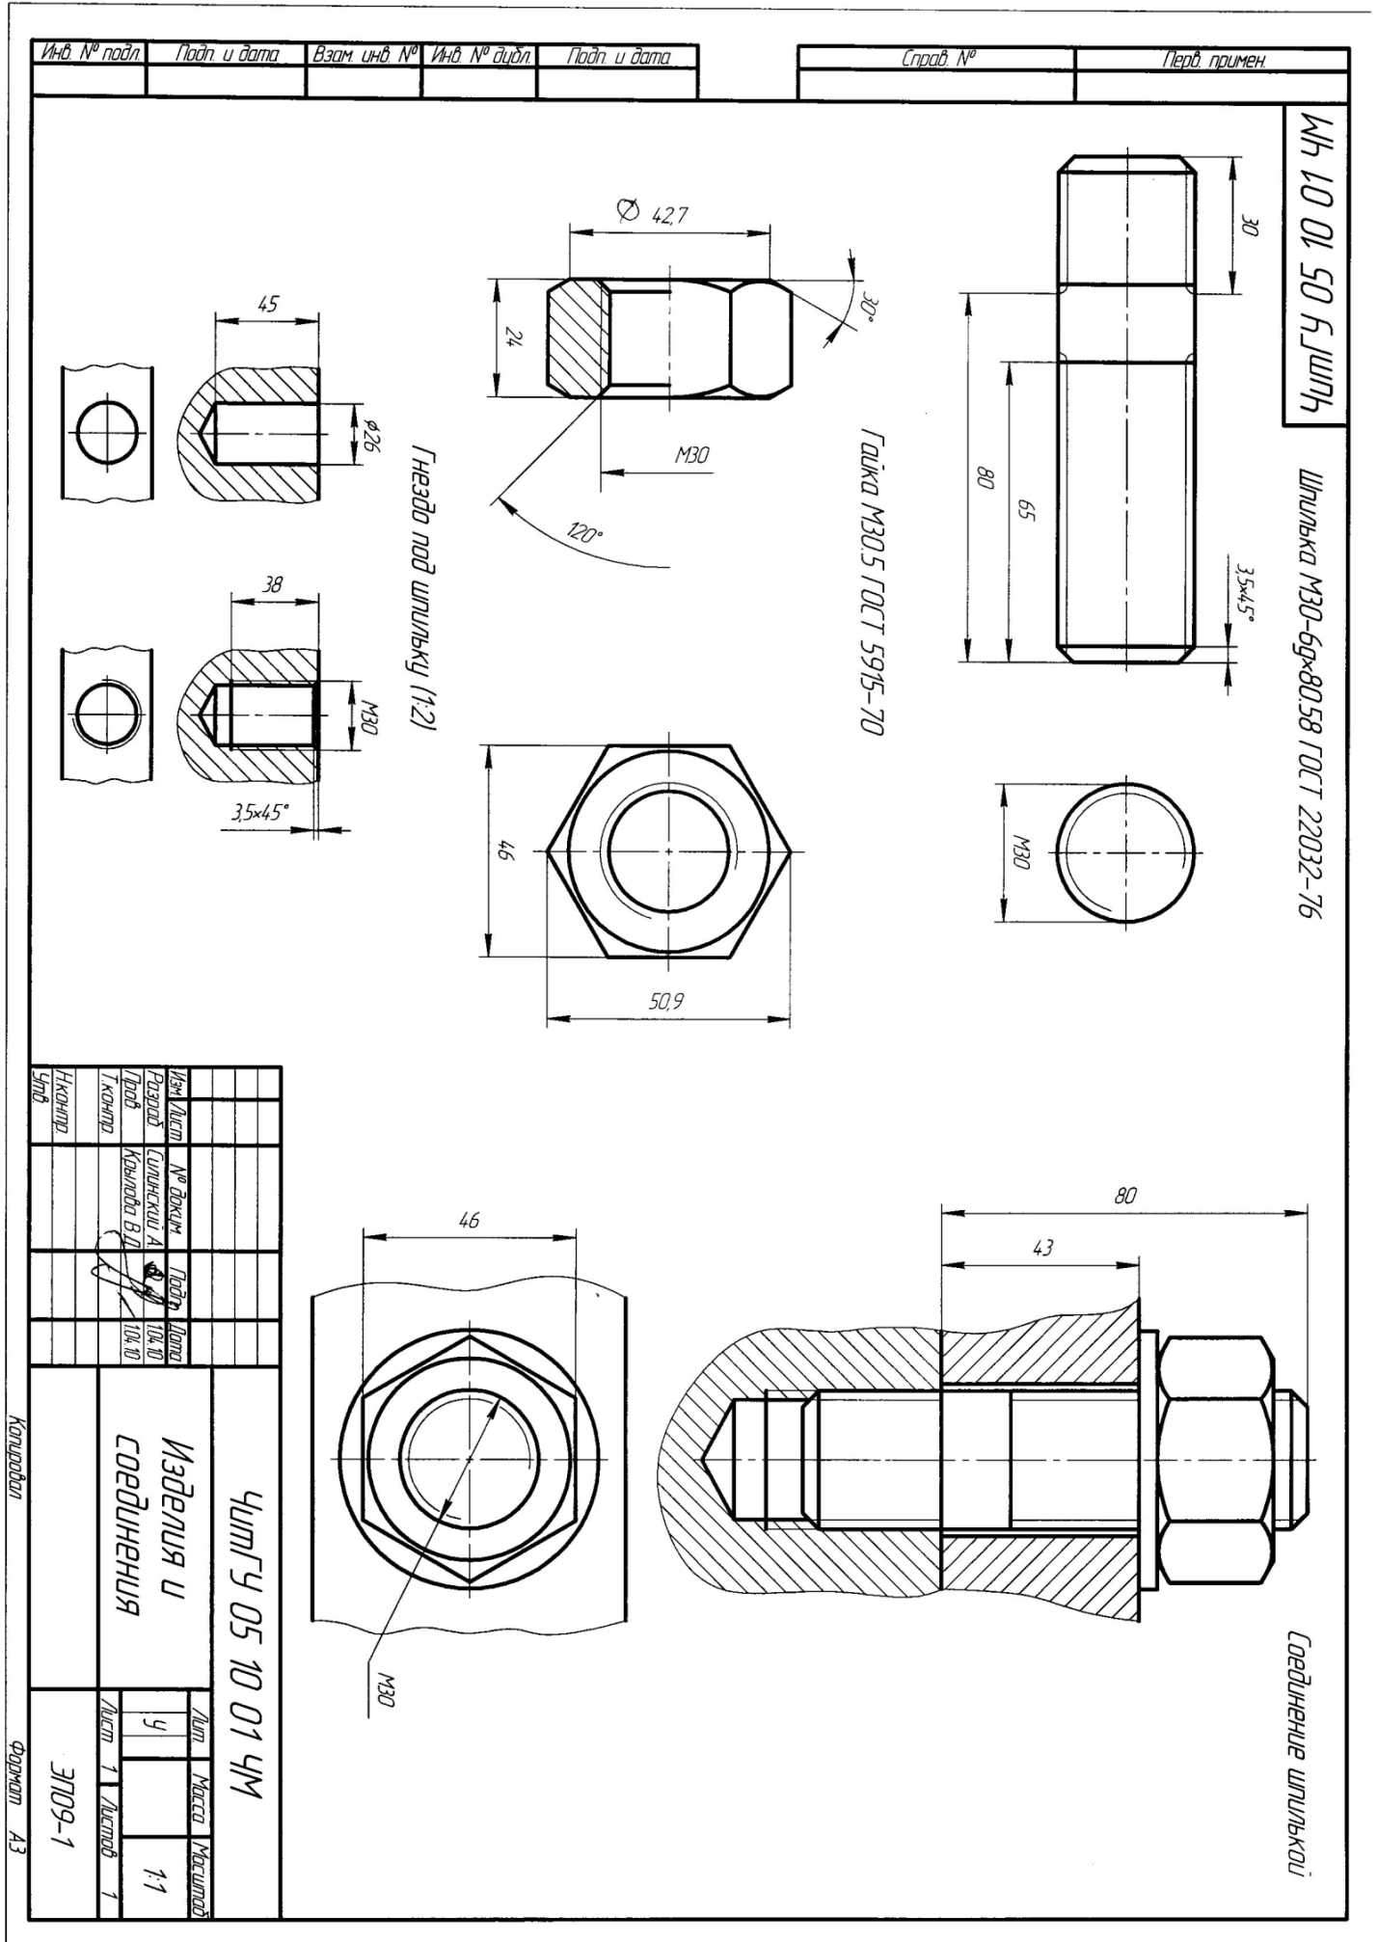

Образец выполнения листа № 1
Форма промежуточного контроля
Зачет в 1 семестре
- Общие сведения о Компас-график LT. Пользование компьютером как средством управления и обработки информационных массивов.
- Основные элементы интерфейса Компас-график LT. Создание чертежа.
- Инструментальная панель. Панель расширенных команд, панель специального управления, строка параметров.
- Глобальные и локальные привязки.
- Выделение объектов. Использование вспомогательных построений.
- Простановка размеров. Ввод линейных, диаметральных, угловых размеров.
- Построение плоских изображений.
- Штриховка областей.
- Ввод и редактирование текста.
- Заполнение основной надписи.
- Ввод технических требований.
- Вывод на печать.
- ГОСТы 2.301-68; 2.302-68; 2.303-67; 2.304-81.
- Что называется, видом?
14.1. Основные виды.
14.2. Дополнительные и местные виды.
14.3. Обозначение видов.
- Правила нанесения размеров.
- Что называется, разрезом?
16.1. Классификация разрезов.
16.2. Простые разрезы.
16.3. Сложные разрезы.
16.4. Местные разрезы.
16.5. Обозначение разрезов.
16.6. Совмещение части вида и части разреза.
16.7. Чем разрез отличается от сечения?
17. ГОСТ 2. 317 - 2011. Аксонометрические проекции: Прямоугольная изометрия.
Экзамен во 2 семестре
18. Изделия и соединения.
17.1. Классификация изделий и соединений.
19. Резьба.
18.1. Классификация резьб.
18.2. Основные параметры резьбы.
18.3. Изображение резьбы на стержне, в отверстии.
18.4. Обозначение резьбы (метрической, трубной, конической).
18.5. Крепёжные изделия: болты, гайки, шпильки.
20. Какие чертежи называются сборочными?
19.1. Последовательность выполнения сборочного чертежа.
19.2. Условности и упрощения на сборочном чертеже.
19.3. Какие размеры проставляют на сборочном чертеже?
19.4. Правила простановки номеров позиций?
21. Спецификация. Правила заполнения спецификации ГОСТ 2. 108-68.

Учебно-методическое и информационное обеспечение дисциплины

Основная литература

  - Лагерь А. И. Инженерная графика: учебник / Лагерь Александр Иванович. - 4-е изд., перераб. и доп. - М.: Высш. шк., 2006. – 335 с.: ил.
  - Чекмарев А.А. Инженерная графика: учебник / Чекмарев Альберт Анатольевич. – М.: Высшая школа, 2008. – 382 с.: ил.

Дополнительная литература

  - Чекмарев А. А. Справочник по машиностроительному черчению / Чекмарев Альберт Анатольевич, Осипов Валентин Константинович. - 8-е изд., стер. - М.: Высшая школа, 2008. – 493 с.: ил.
  - Новичихина Л.И. Справочник по техническому черчению / Новичихина Лидия Ивановна. – Минск: Книжный дом, 2004. – 320 с.: ил.
Собственные учебные пособия

  - Матвеева Н. Н. Инженерная и компьютерная графика: учеб. пособие / Н. Н. Матвеева, С. В.Ермакова, О. А. Исаченко. - Чита: ЧитГУ, 2007. – 251 с.
  - Заслоновская Л. М. Геометрическое черчение: учеб. пособие / Л. М. Заслоновская. - Чита: ЧитГТУ, 2001. – 109с.
  - Матвеева Н.Н. Инженерная графика: эл. учеб. пособие – Чита, ЧитГу, 2008.
  - Матвеева Н.Н. Видеоуроки по компьютерной графике: эл. учеб. пособие / Н.Н. Матвеева, С.В. Буслаева, С.В. Ермакова. – Чита, ЧитГУ, 2010.
  - Матвеева Н.Н. Инженерная и компьютерная графика: эл. учеб. пособие – Чита, ЧитГу, 2011.
  - Заслоновская Л.М. Сборочный чертеж: учеб. пособие / Л. М. Заслоновская. – Чита: ЧитГУ, 2009. – 109 с.
  - Альстер Т.М. Изделия и соединения: учебное пособие / Т.М. Альстер. – Чита: ЧитГУ, 2010. – 177 с.

Ст. преподаватель _________________ Ермакова Светлана Владимировна
^{подпись}

Заведующий кафедрой МиЧ___________ Швецова Ирина Ивановна
^{подпись}

